REQUERIMENTO /2022.

GABINETE DA VEREADORA LÉA SILVA

**SR. PRESIDENTE, SRS. VEREADORES,**

**SRAS. VEREADORAS:**

A vereadora Josefa Léa da Silva, que a presente subscreve, com assento nesta Egrégia Casa de Leis, vêm através desta, após ouvir o Plenário, requerer **voto de aplausos a todos os radialista do município de Cajazeiras pela a comemoração do dia do radialista que é comemorado no dia 07 de novembro.**

**PLENÁRIO EDMILSOM FEITOSA CAVALCANTE, 06 DE NOVEMBRO 2022.**

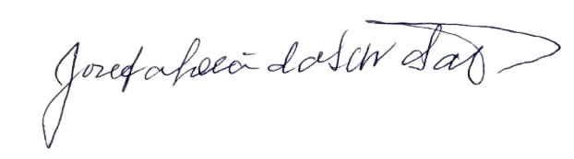

**Josefa Léa da Silva Santos**

**Vereadora – CIDADANIA**